
25 лет на благо бизнеса
11.09.13 г.
За четверть века своего существования Торгово-промышленная палата объединила более тысячи предпринимателей из разных уголков Самарского региона. Поздравить с юбилеем и подвести главные итоги деятельности организации приехали Президент Торгово-промышленной палаты Российской Федерации Сергей Катырин, Губернатор Самарской области Николай Меркушкин, а также представители палат Приволжского Федерального Округа. Встерча гостей прошла в стенах Самарской Торгово-Промышленной Палаты. «На сегодняшний день, - заявил Президент ТПП РФ Сергей Катырин, - Самарская Торгово-промышленная палата является одной из самых крупных и заметных в России и, конечно, в Поволжье. Она предоставляется большой спектр услуг для предпринимателей. Кроме того, это одна из тех палат, которые не только базируются в центральном городе, но и развиваются по всей территории области».
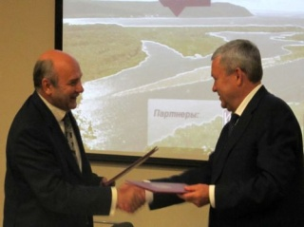

Одна из первых в стране Самарская Торгово-Промышленная Палата и по сей день сохраняет лидирующие позиции.
Занимаясь развитием бизнеса и улучшением инвестиционного климата в регионе, благодаря активной работе членов Палаты наша область сейчас занимает первое место в Поволжском Федеральном Округе по объёму привлечённого иностранного капитала. Однако более серьёзные и глобальные задачи всё еще впереди. В ближайшие годы региональной ТТП предстоит активная совместная деятельность с местными товаропроизводителями. Такую цель ставит Губернатор для поддержания областной сельско-хозяйственной отрасли в условиях ВТО.

Ссылка: http://regionsamara.ru/readnews/33685

